MAGNETOM Avanto

全程精彩 引领时代
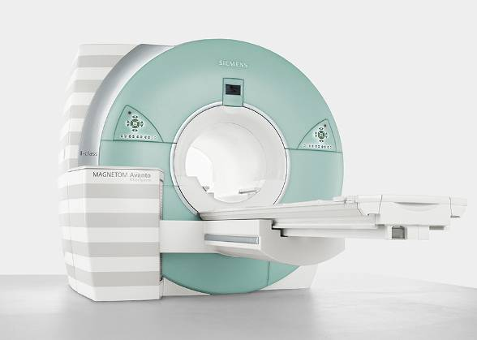

西门子医疗系统集团

磁共振产品事业部

Avanto 技术篇

西门子公司推出了划时代的磁共振技术Tim，同时向全球展示了第一台具备Tim 技术的1.5T磁共振成像系统 —— Magnetom Avanto。

1. 业内最高端的1.5T 磁共振！
具备Tim技术的Avanto 是西门子最高端的1.5T MR。该系统具备多项显著优势，是迄今为止业界最为先进的磁共振，代表了磁共振技术未来的发展方向， 开创了全身系统性疾病诊断的临床应用新领域。此设备的购置不但会带来广泛的社会效益和经济效益，还将最大可能保证用户在临床和科研两方面占领制高点。
人们惊喜地发现，Avanto已经成长为1.5T MR市场的主导者，在中国乃至全球范围内都稳居市场占有率第一，以Tim为主导的西门子磁共振产品市场占有率比第二位高出近10个百分点！迄今为止，没有任何另外一个品牌有能力推出类似Avanto的高端设备。Avanto、ESSENZA，共同组成了西门子完备、简洁的1.5T磁共振家族。

2. 具有划时代意义的Tim 技术！
Tim 是西门子公司在2004年推出的最新革命性磁共振成像技术平台，其含义为“全景成像矩阵”。 该平台可同时支持多个独立的Matrix矩阵线圈单元。线圈单元之间可自由组合、无缝连接，构成一个拥有超大FOV的全景成像矩阵。通过临床上对多个射频通道数的灵活选择，可快速接收任何局部组织的射频信号。因此，在一次检查当中，您无需进行任何人工的线圈调整和设置，也不必施加任何反复的病人定位（根据不同的线圈），极大地节省了扫描时间，提高了检查流通量。简单的讲，Tim 绝不仅仅是硬件解决方案，更是磁共振设备迈入新时代的里程碑！

Tim技术之于MR的意义
就 像 ……
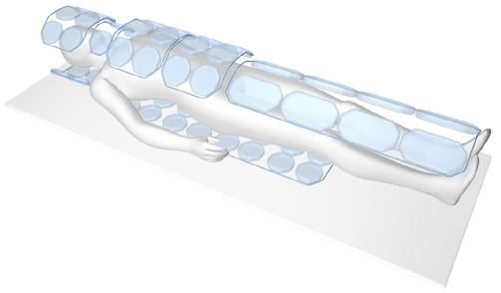
多排螺旋之于CT一样 !

3．局部信- 噪比是常规设备的200% ！

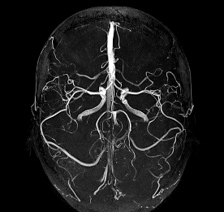
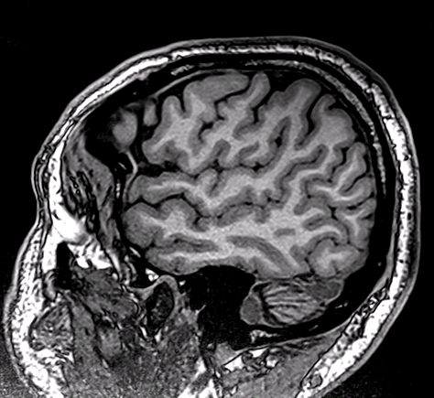

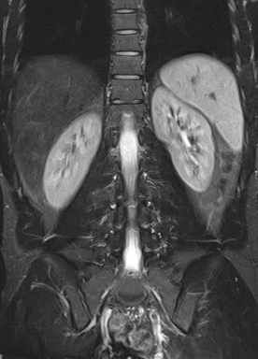

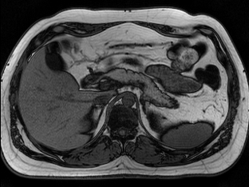

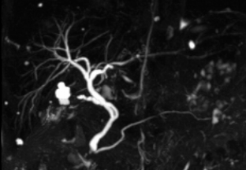

局部高分辨成像
极佳的信 - 噪比!
极快的扫描速度 ! 自由呼吸MRCP，时间为1.8 sec
4． 无限 发展的iPAT并行采集！

常规的并行采集技术只能在扫描野有限的局部线圈上实现，且常受限于射频接收通道的数目。Tim出现后，前所未有的对并行采集技术进行了重新定义和优化，使用时不再受到任何限制，具有最大的灵活性。你可以将iPAT的加速因子运用到任意方向、任意序列、任意部位，保证了最快的扫描速度和最佳的图像质量！
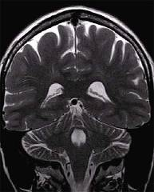
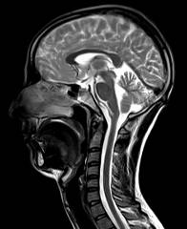
在此基础上，除了其他厂家均采用的基于图像算法的并行技术（SENSE、ASSET）之外，西门子还独家推出了基于K空间算法的GRAPPA技术。GRAPPA能够灵活地应用到全身各部位，提供更加优质的心脏电影成像、高分辨率成像、小FOV成像、卷积伪影消除成像等，令并行采集技术的发展向前迈进了实质性的一步！
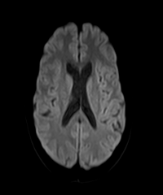

T2 TSE PAT=3, H→F T2 TSE PAT=2, L→R DWI , PAT=2, A→P

TA 1:15 min, 512 TA 1:30 min, 384 TA 0: 18 min, 256

5． 临床应用及科研支持全面 精彩！

Avanto 配合高性能的Tim技术，第一次真正实现了高标准的磁共振全身系统性疾病诊断。
---- 浆细胞瘤、骨髓瘤、风湿性疾病、全身多发转移瘤。
---- 三维神经系统高级功能成像及重建后处理。
---- 全身系统性疾病。例如：全身血管树的成像，在显示全身性粥状动脉硬化，可同时得到心脏冠脉及心功能的信息。
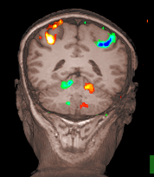
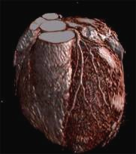
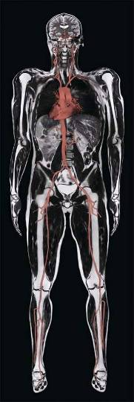

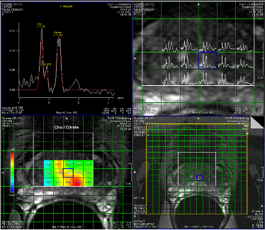
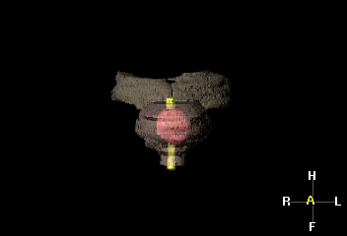

Avanto 1.5T + Tim = 无限精彩的技术！
Avanto 设备篇

拥有Tim技术的Avanto 配置有业内顶级的硬件，高端的参数和性能有力保证了成像质量。从患者的准备、扫描到图像的重建、处理，Avanto都要比其他同类设备更加快捷、方便。

1. 实践证明 最优秀 的磁场均匀度
PAT_{lr} up to 3

磁场均匀度的好坏是影响图像质量的关键因素之一，在选购设备时常常会受到重视。但不同的测量方法必然导致准确性不同的均匀度参数，容易带来混淆与误解。由于脂肪抑制和波谱成像对均匀度水平要求最高，因此在实践工作中，脂肪抑制的程度和波谱谱线的表现成为衡量磁场均匀度的金标准！

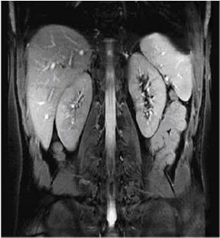
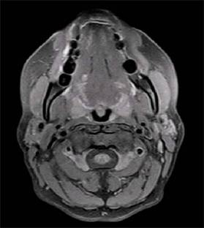

T₁WI SE iPAT=2
颈部横断位脂肪抑制均匀
TrueFISP iPAT=2
腹部冠状位脂肪抑制均匀

2．梯度场与扫描野 最强大 的组合 !

众所周知，在同时达到高梯度场强和切换率的前提下获得50cm的大视野扫描，是所有影像学专家的共同梦想，也是提高诊断准确率和加快工作流程度的重要因素。
曾经风靡一时的双梯度设计，也不过是试图利用两套梯度场强和切换率来实现这一梦想。但由于外周神经刺激症（PNS）和射频特别吸收率（SAR）的影响，双梯度设备实际上只能采用低场强 -- 低切换率模式（例如：场强23mT/m、切换率80T/m/s ）或场强 -- 切换率分离模式（例如：两套梯度数值分别为 33/180和66/90）来进行扫描。这些方案始终无法实现真正意义上的高梯度场和大FOV兼顾，降低了临床扫描的效率和效果，故业内对双梯度的认识也逐步客观和理智。
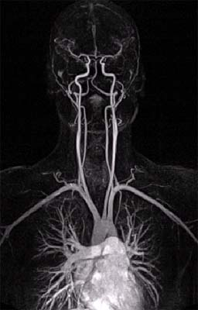
直到Avanto 出现，人们的梦想终于成为现实！其具有极强大的梯度系统（场强33mT/m、切换率125 T/m/s），并能在三个方向上获得50cm大FOV的高质量图像。例如：单次扫描全脊柱成像、全腹冠状位扫描、超高速颈部血管3D-MRA等。毫不夸张地说，Avanto代表了目前1.5T MR最高的设计水平，是双梯度时代的终结者！

50cm FOV, Matrix 512, TA =2:55
3．真正高质量的 全身 矩阵线圈 !

---- Tim的革命性成像，无需进行线圈的选择
使用通常的磁共振系统，需要应用许多不同的线圈，例如：头线圈、心脏线圈、腹部线圈，等等。扫描时则需要安放多次线圈、对病人进行多次定位，才能进行正常扫描。现在，只要您拥有Tim革命性的MR成像技术， 只需将几个Matrix线圈组成一个成像矩阵，对病人进行一次定位，即可一次完成头、胸、腹和四肢关节的全面成像。TIM 技术绝无仅有地做到了全身高分辨成像，开创了磁共振全身系统性疾病诊断的新纪元！
---- Tim的革命性成像，无所不包、无所不见
无需线圈更换和重组，无需患者重新摆位，Tim超多单元的线圈结构能够在12分钟内轻易完成FOV高达205 cm的全身解剖成像，完全满足临床诊断的要求。与此同时，设计合理的表面线圈从根本上保证了优异的图像质量，配合一体化无缝连接软件的强大功能，能够使微小病灶得以清晰显示，在信噪比、对比度及成像时间等方面做到业内最佳水平！
---- Tim的革命性成像，无限并行采集技术
在Tim技术推出之前，并行采集技术只能在局部线圈的局部成像中得以运用，适用领域有限、扫描视野有限，而且几乎所有检查只能在二维扫描中进行。如今，由于具备了划时代的TIM 技术，您第一次真正拥有了可以从头到脚、全身使用的并行采集技术。TIM并行采集技术能够同时在人体的三个方向（即：头 - 足，左 - 右，前 - 后）上得以施加，并可进行iPAT² 三维并行采集，最大加速因子为业内最高！
4. 保证全程 最友好 的感受！

A．以往，幽蔽恐怖感令很多患者拒绝接受磁共振检查。
如今，Avanto超短、超小磁体的出现彻底改变这一现状。
患者在享受Avanto 最大开放度的同时，几乎所有部位的扫描均可采取“足先入”检查模式，90%的时间头部位于磁体之外，能够更直接、更轻松的配合检查，从而保证了图像质量。
B．以往，检查时震耳欲聋的噪音令患者和医生头疼不已。
如今，Avanto采用了顶级降噪技术——Audio Comfort。
Audio Comfort 能将所有序列的噪音水平降低30dB以上，患者感受到的声压水平则降低了97% 。从此，即使进行临床上要求最为严格的脑功能成像，患者也再不需要佩戴耳机了！
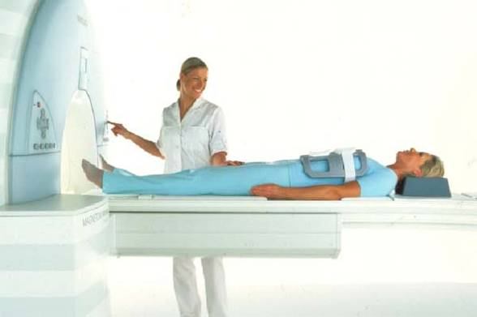
磁体长度：150 cm
最低床位： 47 cm
最大承重：250 kg
心脏
肝脏
结肠
肾脏
血管
盆腔
髋关节
下肢
……
均可采用足先进模式
Avanto 优秀、强大、友好的磁共振设备！
Avanto 流程篇

从序列设置到重建处理，从图像浏览到远程会诊，从内部构造到外形设计，从设备安装到使用维护 …… Avanto重视与临床检查流程相关的每一个细节，为医院工作的顺利进行提供了值得信赖的强有力支持。

1． 实时 在线技术 ：
Inline（实时在线技术）精简了许多常规的手工处理步骤，可以即时地获得原始图像的后处理结果，大大节省了扫描过程中必需的初步诊断时间。例如：DWI图像即时ADC值测量、CE - MRA最大密度投影重建、灌注图像时间 - 信号强度曲线分析，等等。Inline 使诊断更加及时和快捷。
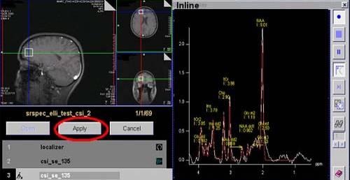

神经系统氢质子谱线实时在线显示
2． 凤凰 再现技术 ：
Phoenix（凤凰再现技术）是西门子独家采用的检查流程加速技术，仅凭一张原始图像即可迅速获得与原序列完全一致的参数，将序列之间的操作时间缩减到最短。Phoenix 具有极佳的重复性，所见即所得！
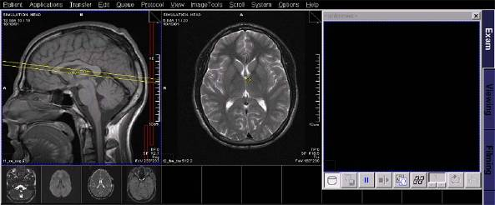
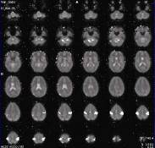

3． 智能 线控系统 ：
西门子拥有业内单元数最多、通道数最大的全身线圈系统，
配合独家的Smartness（智能线圈控制技术），只需单击鼠标，即可轻松完成对固定或可调节线圈的自动探测定位，而不会有任何干扰。智能线圈控制技术为操作提供了更大的自由度。
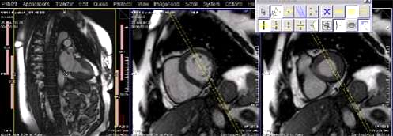

4. 液氦填充 节省 ：

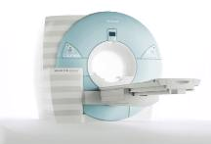
液氦消耗是超导磁共振在使用时维护费用的主要来源，直接影响到设备购买的经济效益。普通的磁共振通常在3年左右就需要填充液氦，以维持磁体正常的工作。而 Avanto 采用了特殊的磁体设计，将液氦的挥发率降到令人难以置信的零水平！在正常临床应用的情况下，Avanto的常规液氦填充间隔可长达10年，能够为医院至少节省人民币100万元以上！

5. 场地选择 灵活 ：
Avanto 具有超短、超小的磁体，更配备了紧凑、简洁的射频系统，甚至不需要单独的设备间。整套系统全部的安装面积仅为33 m² ，真正实现了场地选择时最大的灵活度！
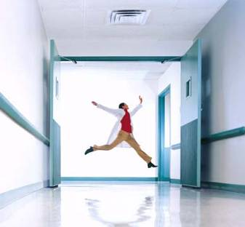
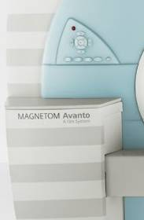

Avanto 实时智能、灵活节省的诊断流程！

Avanto ……

实现您对MR的全部期待！

